2010年全国统一高考数学试卷（理科）（大纲版Ⅰ）
一、选择题（共12小题，每小题5分，满分60分）
1．（5分）复数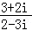=（ ）
A．i B．﹣i C．12﹣13i D．12+13i
2．（5分）记cos（﹣80°）=k，那么tan100°=（ ）
A．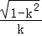 B．﹣ C．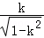 D．﹣
3．（5分）若变量x，y满足约束条件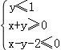，则z=x﹣2y的最大值为（ ）
A．4 B．3 C．2 D．1
4．（5分）已知各项均为正数的等比数列{a_{n}}，a₁a₂a₃=5，a₇a₈a₉=10，则a₄a₅a₆=（ ）
A． B．7 C．6 D．
5．（5分）（1+2）³（1﹣）⁵的展开式中x的系数是（ ）
A．﹣4 B．﹣2 C．2 D．4
6．（5分）某校开设A类选修课3门，B类选择课4门，一位同学从中共选3门，若要求两类课程中各至少选一门，则不同的选法共有（ ）
A．30种 B．35种 C．42种 D．48种
7．（5分）正方体ABCD﹣A₁B₁C₁D₁中，BB₁与平面ACD₁所成角的余弦值为（ ）
A． B． C． D．
8．（5分）设a=log₃2，b=ln2，c=，则（ ）
A．a＜b＜c B．b＜c＜a C．c＜a＜b D．c＜b＜a
9．（5分）已知F₁、F₂为双曲线C：x²﹣y²=1的左、右焦点，点P在C上，∠F₁PF₂=60°，则P到x轴的距离为（ ）
A． B． C． D．
10．（5分）已知函数f（x）=|lgx|，若0＜a＜b，且f（a）=f（b），则a+2b的取值范围是（ ）
A． B． C．（3，+∞） D．[3，+∞）
11．（5分）已知圆O的半径为1，PA、PB为该圆的两条切线，A、B为两切点，那么的最小值为（ ）
A． B． C． D．
12．（5分）已知在半径为2的球面上有A、B、C、D四点，若AB=CD=2，则四面体ABCD的体积的最大值为（ ）
A．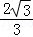 B．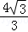 C． D．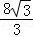

二、填空题（共4小题，每小题5分，满分20分）
13．（5分）不等式的解集是 ．
14．（5分）已知α为第三象限的角，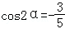，则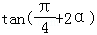= ．
15．（5分）直线y=1与曲线y=x²﹣|x|+a有四个交点，则a的取值范围是 ．
16．（5分）已知F是椭圆C的一个焦点，B是短轴的一个端点，线段BF的延长线交C于点D，且，则C的离心率为 ．

三、解答题（共6小题，满分70分）
17．（10分）已知△ABC的内角A，B及其对边a，b满足a+b=acotA+bcotB，求内角C．

18．（12分）投到某杂志的稿件，先由两位初审专家进行评审．若能通过两位初审专家的评审，则予以录用；若两位初审专家都未予通过，则不予录用；若恰能通过一位初审专家的评审，则再由第三位专家进行复审，若能通过复审专家的评审，则予以录用，否则不予录用．设稿件能通过各初审专家评审的概率均为0.5，复审的稿件能通过评审的概率为0.3．各专家独立评审．
（Ⅰ）求投到该杂志的1篇稿件被录用的概率；
（Ⅱ）求投到该杂志的4篇稿件中，至少有2篇被录用的概率．

19．（12分）如图，四棱锥S﹣ABCD中，SD⊥底面ABCD，AB∥DC，AD⊥DC，AB=AD=1，DC=SD=2，E为棱SB上的一点，平面EDC⊥平面SBC．
（Ⅰ）证明：SE=2EB；
（Ⅱ）求二面角A﹣DE﹣C的大小．
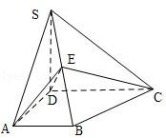

20．（12分）已知函数f（x）=（x+1）lnx﹣x+1．
（Ⅰ）若xf′（x）≤x²+ax+1，求a的取值范围；
（Ⅱ）证明：（x﹣1）f（x）≥0．

21．（12分）已知抛物线C：y²=4x的焦点为F，过点K（﹣1，0）的直线l与C相交于A、B两点，点A关于x轴的对称点为D．
（Ⅰ）证明：点F在直线BD上；
（Ⅱ）设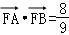，求△BDK的内切圆M的方程．

22．（12分）已知数列{a_{n}}中，a₁=1，a_{n+1}=c﹣．
（Ⅰ）设c=，b_{n}=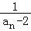，求数列{b_{n}}的通项公式；
（Ⅱ）求使不等式a_{n}＜a_{n+1}＜3成立的c的取值范围．

2010年全国统一高考数学试卷（理科）（大纲版Ⅰ）
参考答案与试题解析

一、选择题（共12小题，每小题5分，满分60分）
1．（5分）复数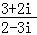=（ ）
A．i B．﹣i C．12﹣13i D．12+13i

【考点】A5：复数的运算．菁优网版权所有
【专题】11：计算题．
【分析】复数的分子中利用﹣i²=1代入3，然后化简即可．
【解答】解：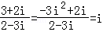
故选：A．
【点评】本小题主要考查复数的基本运算，重点考查分母实数化的转化技巧．

2．（5分）记cos（﹣80°）=k，那么tan100°=（ ）
A．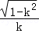 B．﹣ C．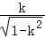 D．﹣

【考点】GF：三角函数的恒等变换及化简求值；GG：同角三角函数间的基本关系；GO：运用诱导公式化简求值．菁优网版权所有
【专题】11：计算题．
【分析】法一：先求sin80°，然后化切为弦，求解即可．
法二：先利用诱导公式化切为弦，求出求出结果．
【解答】解：法一，
所以tan100°=﹣tan80°=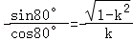．：
法二cos（﹣80°）=k⇒cos（80°）=k，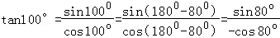=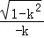
【点评】本小题主要考查诱导公式、同角三角函数关系式等三角函数知识，并突出了弦切互化这一转化思想的应用．

3．（5分）若变量x，y满足约束条件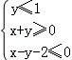，则z=x﹣2y的最大值为（ ）
A．4 B．3 C．2 D．1

【考点】7C：简单线性规划．菁优网版权所有
【专题】11：计算题；31：数形结合．
【分析】先根据约束条件画出可行域，再利用几何意义求最值，z=x﹣2y表示直线在y轴上的截距，只需求出可行域直线在y轴上的截距最小值即可．
【解答】解：画出可行域（如图），z=x﹣2y⇒y=x﹣z，
由图可知，
当直线l经过点A（1，﹣1）时，
z最大，且最大值为z_{max}=1﹣2×（﹣1）=3．
故选：B．
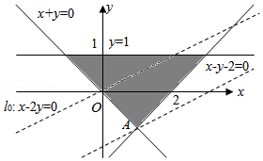
【点评】本小题主要考查线性规划知识、作图、识图能力及计算能力，以及利用几何意义求最值，属于基础题．

4．（5分）已知各项均为正数的等比数列{a_{n}}，a₁a₂a₃=5，a₇a₈a₉=10，则a₄a₅a₆=（ ）
A． B．7 C．6 D．

【考点】87：等比数列的性质．菁优网版权所有
【分析】由数列{a_{n}}是等比数列，则有a₁a₂a₃=5⇒a₂³=5；a₇a₈a₉=10⇒a₈³=10．
【解答】解：a₁a₂a₃=5⇒a₂³=5；
a₇a₈a₉=10⇒a₈³=10，
a₅²=a₂a₈，
∴，∴，
故选：A．
【点评】本小题主要考查等比数列的性质、指数幂的运算、根式与指数式的互化等知识，着重考查了转化与化归的数学思想．

5．（5分）（1+2）³（1﹣）⁵的展开式中x的系数是（ ）
A．﹣4 B．﹣2 C．2 D．4

【考点】DA：二项式定理．菁优网版权所有
【专题】11：计算题．
【分析】利用完全平方公式展开，利用二项展开式的通项公式求出x的系数．
【解答】解：（1+2）³（1﹣）⁵=（1+6+12x+8x）（1﹣）⁵
故（1+2）³（1﹣）⁵的展开式中含x的项为1×C₅³（）³+12x=﹣10x+12xC₅⁰=2x，
所以x的系数为2．
故选：C．
【点评】本小题主要考查了考生对二项式定理的掌握情况，尤其是展开式的通项公式的灵活应用，以及能否区分展开式中项的系数与其二项式系数，同时也考查了考生的一些基本运算能力

6．（5分）某校开设A类选修课3门，B类选择课4门，一位同学从中共选3门，若要求两类课程中各至少选一门，则不同的选法共有（ ）
A．30种 B．35种 C．42种 D．48种

【考点】D1：分类加法计数原理．菁优网版权所有
【专题】11：计算题．
【分析】两类课程中各至少选一门，包含两种情况：A类选修课选1门，B类选修课选2门；A类选修课选2门，B类选修课选1门，写出组合数，根据分类计数原理得到结果．
【解答】解：可分以下2种情况：①A类选修课选1门，B类选修课选2门，有C₃¹C₄²种不同的选法；
②A类选修课选2门，B类选修课选1门，有C₃²C₄¹种不同的选法．
∴根据分类计数原理知不同的选法共有C₃¹C₄²+C₃²C₄¹=18+12=30种．
故选：A．
【点评】本小题主要考查分类计数原理、组合知识，以及分类讨论的数学思想．本题也可以从排列的对立面来考虑，写出所有的减去不合题意的，可以这样解：C₇³﹣C₃³﹣C₄³=30．

7．（5分）正方体ABCD﹣A₁B₁C₁D₁中，BB₁与平面ACD₁所成角的余弦值为（ ）
A． B． C． D．

【考点】MI：直线与平面所成的角；MK：点、线、面间的距离计算．菁优网版权所有
【专题】5G：空间角．
【分析】正方体上下底面中心的连线平行于BB₁，上下底面中心的连线与平面ACD₁所成角，即为BB₁与平面ACD₁所成角，
直角三角形中，利用边角关系求出此角的余弦值．
【解答】解：如图，设上下底面的中心分别为O₁，O，设正方体的棱长等于1，
则O₁O与平面ACD₁所成角就是BB₁与平面ACD₁所成角，即∠O₁OD₁，
直角三角形OO₁D₁中，cos∠O₁OD₁=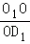==，
故选：D．
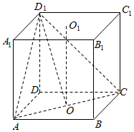
【点评】本小题主要考查正方体的性质、直线与平面所成的角、点到平面的距离的求法，利用等体积转化求出D到平面
ACD₁的距离是解决本题的关键所在，这也是转化思想的具体体现，属于中档题．

8．（5分）设a=log₃2，b=ln2，c=，则（ ）
A．a＜b＜c B．b＜c＜a C．c＜a＜b D．c＜b＜a

【考点】4M：对数值大小的比较．菁优网版权所有
【专题】11：计算题；35：转化思想．
【分析】根据a的真数与b的真数相等可取倒数，使底数相同，找中间量1与之比较大小，便值a、b、c的大小关系．
【解答】解：a=log₃2=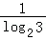，b=ln2=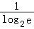，
而log₂3＞log₂e＞1，所以a＜b，
c==，而，
所以c＜a，综上c＜a＜b，
故选：C．
【点评】本小题以指数、对数为载体，主要考查指数函数与对数函数的性质、实数大小的比较、换底公式、不等式中的倒数法则的应用．

9．（5分）已知F₁、F₂为双曲线C：x²﹣y²=1的左、右焦点，点P在C上，∠F₁PF₂=60°，则P到x轴的距离为（ ）
A． B． C． D．

【考点】HR：余弦定理；KA：双曲线的定义；KC：双曲线的性质．菁优网版权所有
【专题】11：计算题．
【分析】设点P（x₀，y₀）在双曲线的右支，由双曲线的第二定义得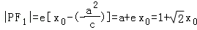，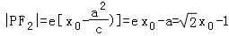．由余弦定理得cos∠F₁PF₂=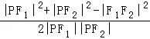，由此可求出P到x轴的距离．
【解答】解：不妨设点P（x₀，y₀）在双曲线的右支，由双曲线的第二定义得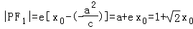，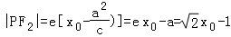．
由余弦定理得
cos∠F₁PF₂=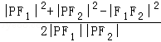，即cos60°=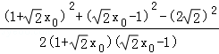，
解得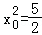，所以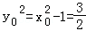，故P到x轴的距离为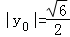
故选：B．
【点评】本题主要考查双曲线的几何性质、第二定义、余弦定理，考查转化的数学思想，通过本题可以有效地考查考生的综合运用能力及运算能力．

10．（5分）已知函数f（x）=|lgx|，若0＜a＜b，且f（a）=f（b），则a+2b的取值范围是（ ）
A． B． C．（3，+∞） D．[3，+∞）

【考点】34：函数的值域；3D：函数的单调性及单调区间；4H：对数的运算性质；7F：基本不等式及其应用．菁优网版权所有
【专题】11：计算题；16：压轴题；35：转化思想．
【分析】由题意f（a）=f（b），求出ab的关系，然后利用“对勾”函数的性质知函数f（a）在a∈（0，1）上为减函数，
确定a+2b的取值范围．
【解答】解：因为f（a）=f（b），所以|lga|=|lgb|，所以a=b（舍去），或，所以a+2b=
又0＜a＜b，所以0＜a＜1＜b，令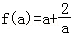，由“对勾”函数的性质知函数f（a）在a∈（0，1）上为减函数，
所以f（a）＞f（1）=1+=3，即a+2b的取值范围是（3，+∞）．
故选：C．
【点评】本小题主要考查对数函数的性质、函数的单调性、函数的值域，考生在做本小题时极易忽视a的取值范围，而利用均值不等式求得a+2b=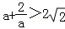，从而错选A，这也是命题者的用心良苦之处．

11．（5分）已知圆O的半径为1，PA、PB为该圆的两条切线，A、B为两切点，那么的最小值为（ ）
A． B． C． D．

【考点】9O：平面向量数量积的性质及其运算；JF：圆方程的综合应用．菁优网版权所有
【专题】5C：向量与圆锥曲线．
【分析】要求的最小值，我们可以根据已知中，圆O的半径为1，PA、PB为该圆的两条切线，A、B为两切点，结合切线长定理，设出PA，PB的长度和夹角，并将表示成一个关于x的函数，然后根据求函数最值的办法，进行解答．
【解答】解：如图所示：设OP=x（x＞0），
则PA=PB=，
∠APO=α，则∠APB=2α，
sinα=，
=
=×（1﹣2sin²α）
=（x²﹣1）（1﹣）=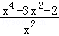
=x²+﹣3≥2﹣3，
∴当且仅当x²=时取“=”，故的最小值为2﹣3．
故选：D．
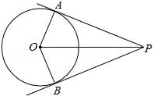
【点评】本小题主要考查向量的数量积运算与圆的切线长定理，着重考查最值的求法﹣﹣判别式法，同时也考查了考生综合运用数学知识解题的能力及运算能力．

12．（5分）已知在半径为2的球面上有A、B、C、D四点，若AB=CD=2，则四面体ABCD的体积的最大值为（ ）
A．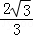 B．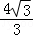 C． D．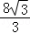

【考点】LF：棱柱、棱锥、棱台的体积；ND：球的性质．菁优网版权所有
【专题】11：计算题；15：综合题；16：压轴题．
【分析】四面体ABCD的体积的最大值，AB与CD是对棱，必须垂直，确定球心的位置，即可求出体积的最大值．
【解答】解：过CD作平面PCD，使AB⊥平面PCD，交AB于P，设点P到CD的距离为h，
则有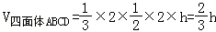，
当直径通过AB与CD的中点时，，故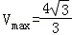．
故选：B．
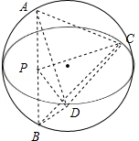
【点评】本小题主要考查几何体的体积的计算、球的性质、异面直线的距离，通过球这个载体考查考生的空间想象能力及推理运算能力．

二、填空题（共4小题，每小题5分，满分20分）
13．（5分）不等式的解集是 [0，2] ．

【考点】7E：其他不等式的解法．菁优网版权所有
【专题】11：计算题；16：压轴题；35：转化思想．
【分析】法一是移项后平方，注意等价转化为不等式组，化简求交集即可；
法二是化简为等价不等式组的形式，求不等式组的解集．
【解答】解：法一：原不等式等价于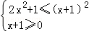
解得0≤x≤2．

法二：
故答案为：[0，2]
【点评】本小题主要考查根式不等式的解法，利用平方去掉根号是解根式不等式的基本思路，也让转化与化归的数学思想体现得淋漓尽致．

14．（5分）已知α为第三象限的角，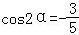，则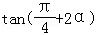= ．

【考点】G3：象限角、轴线角；GG：同角三角函数间的基本关系；GP：两角和与差的三角函数；GS：二倍角的三角函数．菁优网版权所有
【专题】11：计算题．
【分析】方法一：由α为第三象限的角，判断出2α可能的范围，再结合又＜0确定出2α在第二象限，利用同角三角函数关系求出其正弦，再由两角和的正切公式展开代入求值．
方法二：判断2α可能的范围时用的条件组合方式是推出式，其它比同．
【解答】解：方法一：因为α为第三象限的角，所以2α∈（2（2k+1）π，π+2（2k+1）π）（k∈Z），
又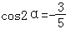＜0，所以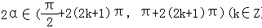，
于是有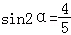，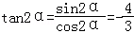，
所以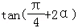=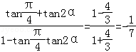．
方法二：α为第三象限的角，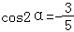，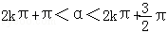⇒4kπ+2π＜2α＜4kπ+3π⇒2α在二象限，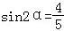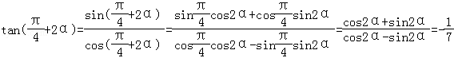
【点评】本小题主要考查三角函数值符号的判断、同角三角函数关系、和角的正切公式，同时考查了基本运算能力及等价变换的解题技能．

15．（5分）直线y=1与曲线y=x²﹣|x|+a有四个交点，则a的取值范围是 （1，） ．

【考点】3V：二次函数的性质与图象．菁优网版权所有
【专题】13：作图题；16：压轴题；31：数形结合．
【分析】在同一直角坐标系内画出直线y=1与曲线y=x²﹣|x|+a的图象，观察求解．
【解答】解：如图，在同一直角坐标系内画出直线y=1与曲线y=x²﹣|x|+a，
观图可知，a的取值必须满足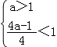，
解得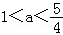．
故答案为：（1，）
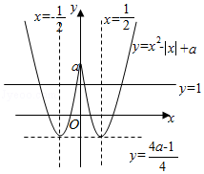
【点评】本小题主要考查函数的图象与性质、不等式的解法，着重考查了数形结合的数学思想．

16．（5分）已知F是椭圆C的一个焦点，B是短轴的一个端点，线段BF的延长线交C于点D，且，则C的离心率为 ．

【考点】K4：椭圆的性质．菁优网版权所有
【专题】16：压轴题；31：数形结合．
【分析】由椭圆的性质求出|BF|的值，利用已知的向量间的关系、三角形相似求出D的横坐标，再由椭圆的第二定义求出|FD|的值，又由|BF|=2|FD|建立关于a、c的方程，解方程求出 的值．
【解答】解：如图，，
作DD₁⊥y轴于点D₁，则由，得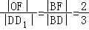，所以，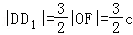，
即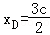，由椭圆的第二定义得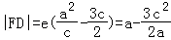
又由|BF|=2|FD|，得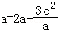，a²=3c²，解得e==，
故答案为：．
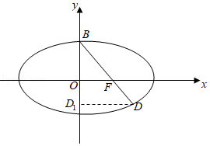
【点评】本小题主要考查椭圆的方程与几何性质、第二定义、平面向量知识，考查了数形结合思想、方程思想，本题凸显解析几何的特点：“数研究形，形助数”，利用几何性质可寻求到简化问题的捷径．

三、解答题（共6小题，满分70分）
17．（10分）已知△ABC的内角A，B及其对边a，b满足a+b=acotA+bcotB，求内角C．

【考点】GF：三角函数的恒等变换及化简求值；HP：正弦定理．菁优网版权所有
【专题】11：计算题．
【分析】先利用正弦定理题设等式中的边转化角的正弦，化简整理求得sin（A﹣）=sin（B+），进而根据A，B的范围，求得A﹣和B+的关系，进而求得A+B=，则C的值可求．
【解答】解：由已知及正弦定理，有sinA+sinB=sinA•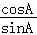+sinB•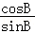=cosA+cosB，
∴sinA﹣cosA=cosB﹣sinB
∴sin（A﹣）=sin（B+），
∵0＜A＜π，0＜B＜π
∴﹣＜A﹣＜＜B+＜
∴A﹣+B+=π，
∴A+B=，C=π﹣（A+B）=
【点评】本题主要考查了正弦定理的应用．解题过程中关键是利用了正弦定理把边的问题转化为角的问题．

18．（12分）投到某杂志的稿件，先由两位初审专家进行评审．若能通过两位初审专家的评审，则予以录用；若两位初审专家都未予通过，则不予录用；若恰能通过一位初审专家的评审，则再由第三位专家进行复审，若能通过复审专家的评审，则予以录用，否则不予录用．设稿件能通过各初审专家评审的概率均为0.5，复审的稿件能通过评审的概率为0.3．各专家独立评审．
（Ⅰ）求投到该杂志的1篇稿件被录用的概率；
（Ⅱ）求投到该杂志的4篇稿件中，至少有2篇被录用的概率．

【考点】C5：互斥事件的概率加法公式；C8：相互独立事件和相互独立事件的概率乘法公式；CA：n次独立重复试验中恰好发生k次的概率．菁优网版权所有
【分析】（1）投到该杂志的1篇稿件被录用包括稿件能通过两位初审专家的评审或稿件恰能通过一位初审专家的评审又能通过复审专家的评审两种情况，这两种情况是互斥的，且每种情况中包含的事情有时相互独立的，列出算式．
（2）投到该杂志的4篇稿件中，至少有2篇被录用的对立事件是0篇被录用，1篇被录用两种结果，从对立事件来考虑比较简单．
【解答】解：（Ⅰ）记A表示事件：稿件能通过两位初审专家的评审；
B表示事件：稿件恰能通过一位初审专家的评审；
C表示事件：稿件能通过复审专家的评审；
D表示事件：稿件被录用．
则D=A+B•C，
P（A）=0.5×0.5=0.25，
P（B）=2×0.5×0.5=0.5，
P（C）=0.3，
P（D）=P（A+B•C）
=P（A）+P（B•C）
=P（A）+P（B）P（C）
=0.25+0.5×0.3
=0.40．
（2）记4篇稿件有1篇或0篇被录用为事件E，
则P（E）=（1﹣0.4）⁴+C₄¹×0.4×（1﹣0.4）³
=0.1296+0.3456
=0.4752，
∴=1﹣0.4752=0.5248，
即投到该杂志的4篇稿件中，至少有2篇被录用的概率是0.5248．
【点评】本题关键是要理解题意，实际上能否理解题意是一种能力，培养学生的数学思想，提高发现问题、分析问题、解决问题的能力，增强学生数学思维情趣，形成学习数学知识的积极态度．

19．（12分）如图，四棱锥S﹣ABCD中，SD⊥底面ABCD，AB∥DC，AD⊥DC，AB=AD=1，DC=SD=2，E为棱SB上的一点，平面EDC⊥平面SBC．
（Ⅰ）证明：SE=2EB；
（Ⅱ）求二面角A﹣DE﹣C的大小．
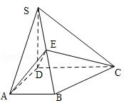

【考点】LY：平面与平面垂直；MJ：二面角的平面角及求法．菁优网版权所有
【专题】11：计算题；14：证明题．
【分析】（Ⅰ）连接BD，取DC的中点G，连接BG，作BK⊥EC，K为垂足，根据线面垂直的判定定理可知DE⊥平面SBC，然后分别求出SE与EB的长，从而得到结论；
（Ⅱ）根据边长的关系可知△ADE为等腰三角形，取ED中点F，连接AF，连接FG，根据二面角平面角的定义可知∠AFG是二面角A﹣DE﹣C的平面角，然后在三角形AGF中求出二面角A﹣DE﹣C的大小．
【解答】解：（Ⅰ）连接BD，取DC的中点G，连接BG，
由此知DG=GC=BG=1，即△DBC为直角三角形，故BC⊥BD．
又SD⊥平面ABCD，故BC⊥SD，
所以，BC⊥平面BDS，BC⊥DE．
作BK⊥EC，K为垂足，因平面EDC⊥平面SBC，
故BK⊥平面EDC，BK⊥DE，DE与平面SBC内的两条相交直线BK、BC都垂直，
DE⊥平面SBC，DE⊥EC，DE⊥SB．
SB=，
DE=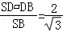
EB=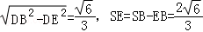
所以SE=2EB
（Ⅱ）由SA=，AB=1，SE=2EB，AB⊥SA，知
AE=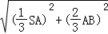=1，又AD=1．
故△ADE为等腰三角形．
取ED中点F，连接AF，则AF⊥DE，AF=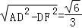．
连接FG，则FG∥EC，FG⊥DE．
所以，∠AFG是二面角A﹣DE﹣C的平面角．
连接AG，AG=，FG=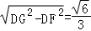，
cos∠AFG=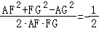，
所以，二面角A﹣DE﹣C的大小为120°．
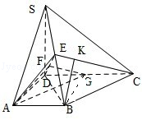
【点评】本题主要考查了与二面角有关的立体几何综合题，考查学生空间想象能力，逻辑思维能力，是中档题．

20．（12分）已知函数f（x）=（x+1）lnx﹣x+1．
（Ⅰ）若xf′（x）≤x²+ax+1，求a的取值范围；
（Ⅱ）证明：（x﹣1）f（x）≥0．

【考点】63：导数的运算．菁优网版权所有
【专题】11：计算题．
【分析】（Ⅰ）先根据导数公式求出导函数f′（x），代入xf′（x）≤x²+ax+1，将a分离出来，然后利用导数研究不等式另一侧的最值，从而求出参数a的取值范围；
（Ⅱ）根据（I）可知g（x）≤g（1）=﹣1即lnx﹣x+1≤0，然后讨论x与1的大小，从而确定（x﹣1）的符号，然后判定f（x）与0的大小即可证得结论．
【解答】解：（Ⅰ）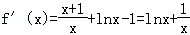，
xf′（x）=xlnx+1，
题设xf′（x）≤x²+ax+1等价于lnx﹣x≤a．
令g（x）=lnx﹣x，则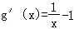
当0＜x＜1，g′（x）＞0；
当x≥1时，g′（x）≤0，x=1是g（x）的最大值点，
g（x）≤g（1）=﹣1
综上，a的取值范围是[﹣1，+∞）．

（Ⅱ）由（Ⅰ）知，g（x）≤g（1）=﹣1即lnx﹣x+1≤0．
当0＜x＜1时，f（x）=（x+1）lnx﹣x+1=xlnx+（lnx﹣x+1）＜0；
当x≥1时，f（x）=lnx+（xlnx﹣x+1）=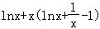=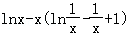≥0
所以（x﹣1）f（x）≥0．
【点评】本题主要考查了利用导数研究函数的最值，以及利用参数分离法求参数的取值范围，同时考查了运算求解的能力，属于中档题．

21．（12分）已知抛物线C：y²=4x的焦点为F，过点K（﹣1，0）的直线l与C相交于A、B两点，点A关于x轴的对称点为D．
（Ⅰ）证明：点F在直线BD上；
（Ⅱ）设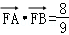，求△BDK的内切圆M的方程．

【考点】9S：数量积表示两个向量的夹角；IP：恒过定点的直线；J1：圆的标准方程；K8：抛物线的性质；KH：直线与圆锥曲线的综合．菁优网版权所有
【专题】11：计算题；14：证明题；16：压轴题．
【分析】（Ⅰ）先根据抛物线方程求得焦点坐标，设出过点K的直线L方程代入抛物线方程消去x，设L与C 的交点A（x₁，y₁），B（x₂，y₂），根据韦达定理求得y₁+y₂和y₁y₂的表达式，进而根据点A求得点D的坐标，进而表示出直线BD和BF的斜率，进而问题转化两斜率相等，进而转化为4x₂=y2²，依题意可知等式成立进而推断出k₁=k₂原式得证．
（Ⅱ）首先表示出结果为求得m，进而求得y₂﹣y₁的值，推知BD的斜率，则BD方程可知，设M为（a，0），M到x=y﹣1和到BD的距离相等，进而求得a和圆的半径，则圆的方程可得．
【解答】解：（Ⅰ）抛物线C：y²=4x①的焦点为F（1，0），
设过点K（﹣1，0）的直线L：x=my﹣1，
代入①，整理得
y²﹣4my+4=0，
设L与C 的交点A（x₁，y₁），B（x₂，y₂），则
y₁+y₂=4m，y₁y₂=4，
点A关于X轴的对称点D为（x₁，﹣y₁）．
BD的斜率k₁=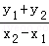=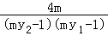=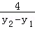，
BF的斜率k₂=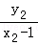．
要使点F在直线BD上
需k₁=k₂
需4（x₂﹣1）=y₂（y₂﹣y₁），
需4x₂=y2²，
上式成立，∴k₁=k₂，
∴点F在直线BD上．
（Ⅱ）=（x₁﹣1，y₁）（x₂﹣1，y₂）=（x₁﹣1）（x₂﹣1）+y₁y₂=（my₁﹣2）（my₂﹣2）+y₁y₂=4（m²+1）﹣8m²+4=8﹣4m²=，
∴m²=，m=±．
y₂﹣y₁==4=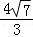，
∴k₁=，BD：y=（x﹣1）．
易知圆心M在x轴上，设为（a，0），M到x=y﹣1和到BD的距离相等，即
|a+1|×=|（（a﹣1）|×，
∴4|a+1|=5|a﹣1|，﹣1＜a＜1，
解得a=．
∴半径r=，
∴△BDK的内切圆M的方程为（x﹣）²+y²=．
【点评】本小题为解析几何与平面向量综合的问题，主要考查抛物线的性质、直线与圆的位置关系，直线与抛物线的位置关系、圆的几何性质与圆的方程的求解、平面向量的数量积等知识，考查考生综合运用数学知识进行推理论证的能力、运算能力和解决问题的能力，同时考查了数形结合思想、设而不求思想．

22．（12分）已知数列{a_{n}}中，a₁=1，a_{n+1}=c﹣．
（Ⅰ）设c=，b_{n}=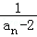，求数列{b_{n}}的通项公式；
（Ⅱ）求使不等式a_{n}＜a_{n+1}＜3成立的c的取值范围．

【考点】8H：数列递推式；RG：数学归纳法．菁优网版权所有
【专题】15：综合题；16：压轴题．
【分析】（1）令c=代入到a_{n+1}=c﹣中整理并令b_{n}=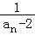进行替换，得到关系式b_{n+1}=4b_{n}+2，进而可得到{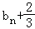}是首项为﹣，公比为4的等比数列，先得到{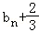}的通项公式，即可得到数列{b_{n}}的通项公式．
（2）先求出n=1，2时的c的范围，然后用数学归纳法分3步进行证明当c＞2时a_{n}＜a_{n+1}，然后当c＞2时，令α=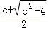，根据由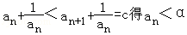可发现c＞时不能满足条件，进而可确定c的范围．
【解答】解：（1）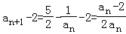，
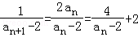，即b_{n+1}=4b_{n}+2
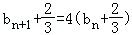，a₁=1，故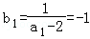
所以{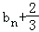}是首项为﹣，公比为4的等比数列，
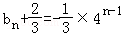，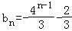
（Ⅱ）a₁=1，a₂=c﹣1，由a₂＞a₁得c＞2．
用数学归纳法证明：当c＞2时a_{n}＜a_{n+1}．
（ⅰ）当n=1时，a₂=c﹣＞a₁，命题成立；
（ii）设当n=k时，a_{k}＜a_{k+1}，
则当n=k+1时，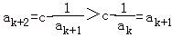
故由（i）（ii）知当c＞2时，a_{n}＜a_{n+1}
当c＞2时，令α=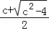，由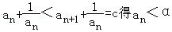
当2＜c≤时，a_{n}＜α≤3
当c＞时，α＞3且1≤a_{n}＜α
于是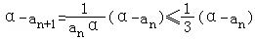
α﹣a_{n+1}≤（α﹣1），
当n＞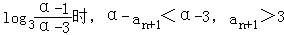
因此c＞不符合要求．
所以c的取值范围是（2，]．
【点评】本小题主要考查数列的通项公式、等比数列的定义、递推数列、不等式等基础知识和基本技能，同时考查分析、归纳、探究和推理论证问题的能力，在解题过程中也渗透了对函数与方程思想、化归与转化思想的考查．

